領域科目 | 綜合領域  輔導科 | 多元評量項目 | ■實作評量 □軼事紀錄  □口語評量 □檔案評量  □其它評量（ ）
評量日期 | 109.12.15 | 評量地點 | 901教室
多元評量內容簡介 | 運用心智圖進行生涯統整(自我簡歷、生涯價值觀、未來夢想與實踐)，讓學生透過上台分享自己的心智圖，練習口語表達之能力，同時，亦請同儕給予回饋與自我反思。
評量照片 | 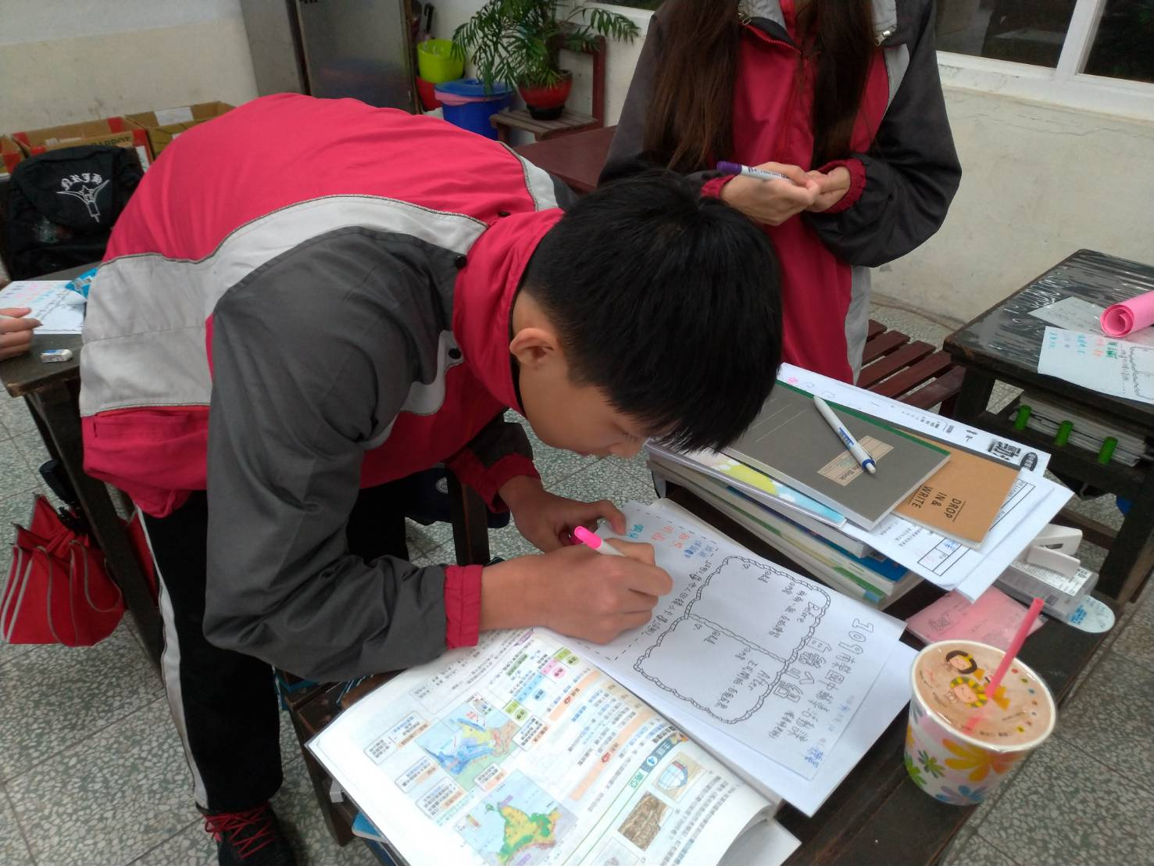  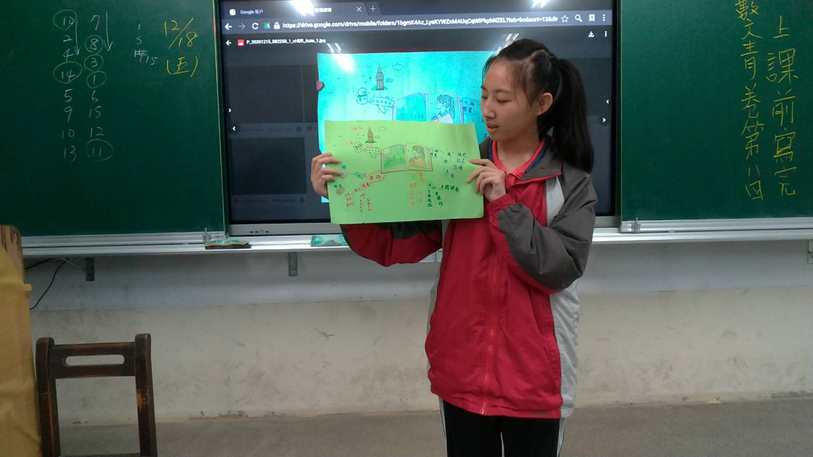
基隆市立南榮國民中學 109學年度第 1 學期學生多元評量實施成果

